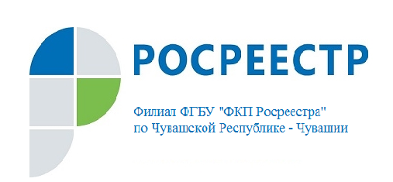 | Добрый день! Коллеги, прошу рассмотреть материал. При публикации данного материала, просьба, прислать ссылку. Спасибо!  С уважением, пресс-служба филиала ФГБУ "ФКП Росреестра" по Чувашской Республике – Чувашии fkp21press@mail.ru

Собственники могут узнать, как измениться кадастровая стоимость их объектов

Кадастровая палата по Чувашской Республике напоминает о том, что в 2018 году на территории Чувашской Республики проводятся работы по кадастровой оценке объектов капитального строительства (зданий, сооружений, объектов незавершённого строительства, помещений, машино-мест, единых недвижимых комплексов) и земельных участков в составе земель промышленности, энергетики, транспорта, связи, радиовещания, телевидения, информатики, земель для обеспечения космической деятельности, земель обороны, безопасности и земель иного специального назначения. Данная работа ведется во взаимодействии с Минэкономразвития Чувашии, Управлением Росреестра по Чувашской Республике, филиалом ФГБУ «ФКП Росреестра» по Чувашской Республике и Торгово-промышленной палатой Чувашской Республики.
В Чувашской Республике идет 2-ой этап исправлений государственной кадастровой оценки объектов капитального строительства и земель промышленности. В настоящее время на сайте БУ «Чуваштехинвентаризация» в разделе «Кадастровая оценка» размещён перечень объектов с уточнёнными сведениями.
Таким образом, собственники дополнительно могут направить в установленном законодательством порядке замечания по своим объектам в случае их выявления. Замечания к проекту отчёта могут быть представлены в БУ «Чуваштехинвентаризация» по адресу: г. Чебоксары, пер. Бабушкина, д. 8, пом. 3, 2 этаж, телефон: 57-03-07, e-mail: ocenka_kadastr21@mail.ru или через МФЦ лично, почтовым отправлением, с использованием сети «Интернет», включая Портал государственных и муниципальных услуг (ЕПГУ).
Это одна из возможностей поучаствовать в определении кадастровой стоимости своих объектов. Контролируйте процесс определения кадастровой стоимости ваших объектов, не оставайтесь равнодушными.
Новую кадастровую оценку объектов капитального строительства и земельных участков в составе земель промышленности и иного специального назначения планируется применить с 2019 года.

